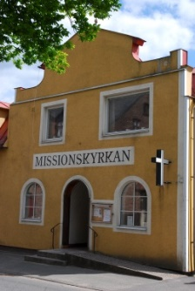
Välkommen också till……..
- VÄVARNA som träffas måndag och torsdag eftermiddagar. Vill du veta mer? Kom och fråga!

- TRÄFFPUNKTEN (Kommunens Väntjänst) möts
i serveringslokalen, måndagar kl. 13.00 – 16.00
Första måndagen varje månad är det Sopplunch, annars alltid en smörgås och kaffe/té.
Blandade programaktiviteter.
Ansvarig: Ruth W Nyberg 0451-104 25.
……………………………………………………………………………………
BABYSÅNG:
Torsdagar kl.9.30 Inga-Lill, 0451-518 82, 070-659 32 51 Terminsstart 6/9-18 Inställt 11/10. Välkommen tillsammans med ditt barn.
….........................................................................................................................
RUMÄNSKA GRUPPEN i Tyringeområdet hyr Missionskyrkan i regel varje söndageftermiddag och firar gudstjänst kl. 17.00.
Kontaktperson Edvard Neacsu, 070-405 42 01

Tyringe missionsförsamling:
Järnvägsgatan 31, 282 31 Tyringe

Ordf. Ruth W Nyberg 0451-104 25, 070-689 82 98 . Bengt Svensson 0451-518 82, 073-439 30 61
Kassör: Inga-Lill Svensson 0451-518 82 ,070-659 32 51
ingalill.sv@telia.com

Församlingens bankgiro: 5633-0681, org.nr. 837000-2670
Vi samarbetar med studieförbundet

Läs gärna i predikoturerna, fredagar, i Norra Skåne och på
http://www.kyrktorget.se/missionskyrkan.tyringe

MISSIONSKYRKAN
i Tyringe

September - December 2018

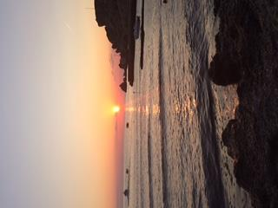

GLÄD DIG ÖVER ENKLA TING
De bästa och finaste dagarna är inte nödvändigtvis de när något mycket
speciellt eller fantastiskt spännande händer, utan kanske de
som till exempel bjuder på en vacker solnedgång.

Psaltaren 96:11-12
Må himlen fröjdas och jorden jubla,
havet brusa och allt det rymmer, marken och allt den bär må glädja sig.
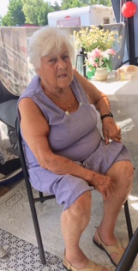
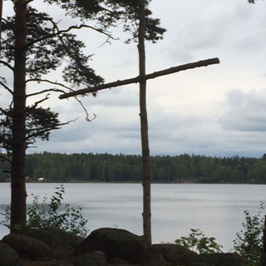

Det är fullbordat! Vad är fullbordat?
Jo - Guds plan, för hur han skulle föra mänskligheten tillbaka till sig, är fullbordad. Priset är betalat priset för hela världens synd. Skulden är avskriven en gång för alla. En gång, för ALLA människor.
Det är kärlekens triumf över ondskan, det är ljusets seger över mörkret och livets seger över döden. Jesus är kung mitt i lidandet.
Korset är en bild för våldet och samtidigt nyckeln till frid.
En bild av lidandet och samtidigt nyckeln till helande.
En bild för döden och samtidigt nyckeln till livet.
En bild av yttersta svaghet och samtidigt nyckeln till sann styrka.
En bild för dödsstraff och samtidigt nyckeln till nåd och förlåtelse.
En bild av gränslöst hat och samtidigt nyckeln till kärlek.
En bild för den största skammen och samtidigt kristendomens segertecken.
(ur Det är aldrig kört, påsk av Kristina Reftel)
……………………………………………………………………………………………………………..
Tyringe Missionsförsamling är en del av Equmeniakyrkan i Sverige,
Vi är en kyrka för hela livet där mötet med Jesus Kristus
förvandlar – mig, dig och världen.
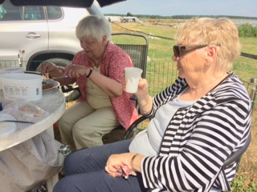
Den 11 juli hade församlingen en liten utfärd i till Landön.
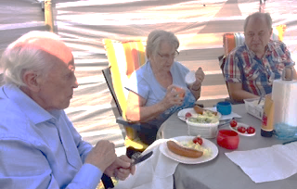
Solen sken även den dagen och vi delade några timmar med mat, fika, kryss och sång.

Svaret på krysset:
Gud är trofast

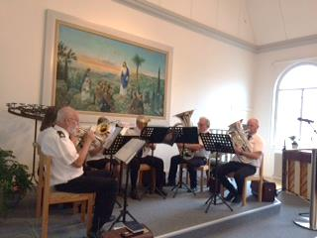
***********************************************************
Den ekumeniska Åparksgudstjänsten fick flyttas in till Korskyrkan.
Frälsningsarméns Musikkår
från Ystad spelade, medverkade med sång och vittnesbörd.
Lena Grimheden predikade och vi sjöng flera av våra omtycka andliga sånger, bl.a. pärleporten och namnet framför andra namn är Jesus.
Tankekorn från
Guds lilla gröna lite lugn och ro när livet går för fort av Richard Daly.

NJUT AV NATUREN
Vackra vyer – böljande ängar, öppna fält, gröna kullar – ger en känsla av lugn. Dit leder Gud oss ….”Han för mig i vall på gröna ängar, han låter mig vila vid lugna vatten. Han ger mig ny kraft….”
Så skönt
Psaltaren 23:-1-2

KASTA DIN BÖRDA
När du kastar din börda på Herren, stöttar han dig inte bara, utan han ersätter bördan med en skön känsla av ro.
Psaltaren 55:23
Matteusevangeliet 11:28-30

ETT STEG I TRO
Det bästa med framtiden är att den erbjuds oss en dag i taget…..men om du inte vet vad som väntar, kan du lugnt säga: ”Jag vet vem som håller i framtiden.”
Uppenbarelseboken 1:8
Jakobsbrevet 4:14-15

TA EMOT GUDS FRID
Ingen mänsklig kunskap kan förklara Guds frid. Det är en frid ”som är mera värd än allt vi tänker”, den kan inte begripas eller vetenskapligt utredas, men den ”ger era hjärtan och era tankar skydd”.
Filipperbrevet 4:7

SEPTEMBER

12 On 09.30 Bibel & Bön
14.00 Symöte
13 To. 09.30 Babysång,

16 Sö 10.00 GUDSTJÄNST
Jim Berntsson, Inga-Lill Svensson

19 On 09.30 Bibel & Bön
15.00 Andakt på Hemgården
20 To. 09.30 Babysång
14.00 VÅFFELCAFÉ för daglediga

23 Sö Ingen gudstjänst

24 Må 13.00 Dan-Inge Olsson, sjunger på Träffpunkten
26 On 09.30 Bibel & Bön
14.00 Symöte
27 To. 09.30 Babysång,

30 Sö 16.00 CAFEGUDSTJÄNST.
Daniel Saarikari och Ruth W Nyberg

OKTOBER

03 On 09.30 Bibel & Bön
04 To. 09.30 Babysång,

07 Sö 10.00 GUDSTJÄNST
Bert Paulsson, Ebbe Hansson

10 On 09.30 Bibel & Bön
14.00 Symöte

11 To. Babysång INSTÄLLD,
11 To. 14.00 DAGLEDIGSAMLING med Dan-Inge Olsson

14 Sö Ingen Gudstjänst

17 On 09.30 Bibel & Bön
15.00 Andakt på Hemgården
18 To. 09.30 Babysång

21 Sö 10.00 GUDSTJÄNST, nattvard,
Offerdag för församlingen (ingen försäljning i år)
Bengt Åkesson, Ruth W Nyberg
Församlingsmöte efter kyrkkaffet.

24 On 09.30 Bibel & Bön
14.00 Symöte
25 To. 09.30 Babysång,

28 Sö 10.00 GUDSTJÄNST
Daniel Saarikari

31 On 09.30 Bibel & Bön

NOVEMBER
01 To. 09.30 Babysång,

03 Lö. 16.00 GUDSTJÄNST i Allhelgonatid
Ruth W Nyberg
………………………………………………………………………………..
När gravljusen brinner vi minns våra döda,
vi minns deras tid som vävdes med vår.
Fast saknad kan bränna som svedande låga,
vi anar den frid som intet förgår.

De gravljus som brinner är spegling av Ljuset, som lyser i död, så natten blir dag.
Det ljuset är Kristus som möter vid gränsen; kom, var inte rädd, min vän, det är jag.

07 On 09.30 Bibel & Bön
14.00 Symöte
08 To. 09.30 Babysång,
14.00 DAGLEDIGSAMLING med Gunni Månsson

11 Sö Ingen Gudstjänst

14 On 09.30 Bibel & Bön
15.00 Andakt på Hemgården
15 To. 09.30 Babysång

18 Sö 10.00 GUDSTJÄNST
Ev Bert Paulsson,

21 On 09.30 Bibel & Bön
14.00 Symöte
22 To. 09.30 Babysång

25 Sö 10.00 GUDSTJÄNST
Daniel Saarikari

28 On 09.30 Bibel & Bön
29 To. 09.30 Babysång

DECEMBER
02 Sö 10.00 ADVENTSGUDSTJÄNST
Bert Paulsson, Bengt Svensson Inga-Lill & Bengt Svensson

”O, JORDEN NU ÄR SKÖN…..”
Jag slog upp min bibel för att söka efter några bibelord inför gudstjänsten jag skulle leda. Då kom mina ögon att falla på några verser i Jesus Syraks Vishet (en av apokryferna) Så här står det i kapitel 42:15-17, 21-22.
”Nu vill jag tala om Herrens verk, och det jag sett vill jag skildra.
Genom Herrens ord fullbordades hans verk.
Den strålande solen blickar ner på allt, och Herrens skapelse är full av hans härlighet.
Det är inte möjligt för Herrens heliga att skildra alla hans underbara verk,
Allt som fick sin fasta form av Herren, allhärskaren,
Så att hans härlighet blev hela världens grundval.
Och i Jesus Syraks Vishet (kapitel 42: 21-22
Skönt har han ordnat sin vishets väldiga verk;
Han är den ende, före all tid och i evighet
Inget kan läggas till eller dras ifrån, och han behöver ingen rådgivare.
Hur härliga är inte alla hans verk –
Också den minsta gnista är en fröjd för ögat”
När syrenen står i full blom, liljekonvaljerna knoppas, boken rullar ut sina blad, fågelsången stiger mot himlen, barnens skratt från lekplatsen ekar mellan träden och de äldres kisande mot solen, sittandes på sina rollatorer, njutande av skapelsens förnyelse, då blir bibelordet så aktuellt.
Skaparen – Allhärskaren- kommer så nära i allt det sköna som möter oss.
Varje år står vi där med samma förundra inför undren i skapelsen.
Men det största är ändå detta, att som Gud föder skapelsen på nytt så vill och kan han också utföra sitt nyskapande verk i våra liv dag för dag, vilken årstid vi än befinner oss i.
Som han ”sänder sin ande över jorden och den förnyas” (Ps 104:30) så vill och kan han genom den Helige Anden ständigt göra något nytt i våra liv till glädje och välsignelse i vår vardag.
För: ”Gud dör icke den dag vi ej längre tro på en personlig gudom,
Men vi dör den dag livet för oss ej genomlyses av det ständigt
Återskänkta undrets glans från källor bortom allt förnuft” (Dag Hammarsköld)
Ruth W Nyberg.

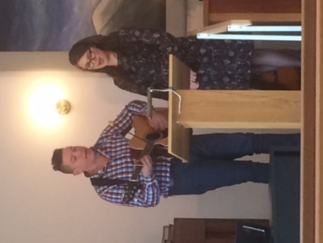
Edvard Neacsu och hans fru Eliza Madalina bor i Tyringe och sjunger tillsammans i samlingar den rumänska gruppen har i vår kyrka. De inbjuder till gudstjänst med undervisning och lovsång på söndagar kl. 17.00.
Under juli firas inga gudstjänster i år, men välkomnar alla i juni och augusti.

……………………………………………………………………….

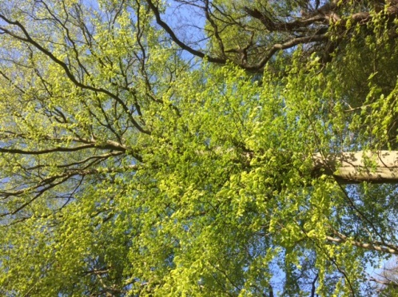

”Liksom ett träd i sol och regn
så låt min själ i Andens hägn
få växa alla dagar
Den sommar som av nåd jag får.
Gud låt mig bära frukt i år,
den frukt som dig behagar.”
P&S 200:7

………………………………………………………………………
Må din väg gå dig till mötes och må vinden vara din vän och må solen värma din kind
och må regnet vattna själens jord och tills vi möts igen
må Gud hålla, hålla dig i sin hand (Irländsk bön)
……………………………………………………..

En av Herren välsignad sommar tillönskar vi dig!
Ta vara på dagarna, njut, koppla av och hämta kraft och inspiration för kommande dagar.
Fåglarna kvittrade och solens strålar mötte oss genom bokskogens skira blad. Många av gudstjänstbesökarna berättade om minnen från söndagsskolfester på platsen.
Ingvar Nordin predikade, Sara Eriksson ledde gudstjänsten och från Missionskyrkan medverkade Bengt Svensson med inledningsord och Inga-Lill Svensson deltog i bön och utdelande av nattvarden.

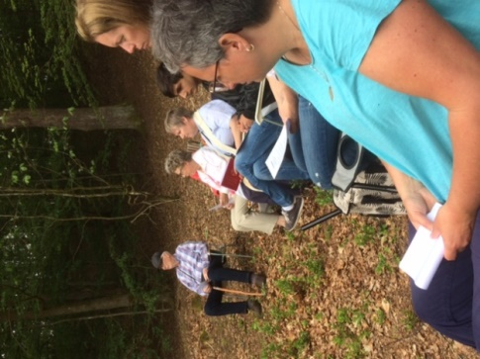

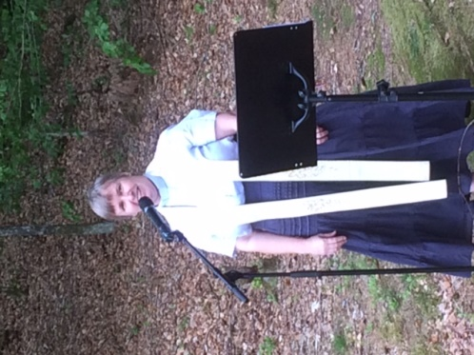

Frälsningsarméns Kamratförbund, FDFO, i syd hade sitt årsmöte förlagt i vår Missionskyrka i april.
I samband med det inbjöds till gudstjänst. Huvudtalare för dagen var poeten, författaren och pensionerade frälsningsofficeren Ulf Sundblad.

